Karriereutvikling i helsefaglig forskning

 | Velkommen til seminaret «Karriereutvikling i helsefaglig forskning» som arrangeres fredag 28. oktober kl. 9 - 13.  Sted: Athene 1 og 2, Pilestredet 46  Ansvarlig: Forskergruppelederforum ved Fakultet for helsefag (HF) i samarbeid med HiOA-akademiet  Målgrupper for konferansen er forskere, stipendiater, forskningsdirektører, administrativt FoU-personale, representanter eller ledere fra helseforetak og UH-sektoren samt andre interesserte
Bakgrunn
I rapporten Bedre karrierepolitikk for vitenskapelig personale i UH-sektoren (juni 2015) understreker Universitets- og høgskolerådet behovet for en mer aktiv karrierepolitikk ved norske høyere utdanningsinstitusjoner. Særlig fremheves ansvaret for å bidra til god og relevant karriereutvikling for forskere i kvalifiseringsstillinger både på ph.d.- og postdoktornivå. Forskergruppelederforum ved HF ser betydningen av målrettet arbeid for å løfte forskerutdanningene og utvikle strukturerte karriereutviklingsmuligheter for ph.d.-kandidater og postdoktorer for å vise frem og forberede kandidatene på ulike karriereveier både i og utenfor akademia. Komplekse arbeidsoppgaver utenfor akademia trenger helsefaglige forskere, og derfor er blant annet strategisk karriereplanlegging, personlig utvikling, forståelse av arbeidslivskultur, forskningsveiledning og forskningsledelse sentralt. Vi håper at programmet vekker din interesse.

09.00 – 09.15  09.30 - 10.15  10.30 - 11. 15  11.15 – 12.15  12.15 - 12.35  12.40 - 13.00 | Program  Velkommen ved professor Gro Jamtvedt, dekan, HF  Et karriere utviklingsprogram for yngre forskere, ved professor Hilde Nebb,  prodekan for forskning, Det medisinske fakultet, Universitet i Oslo  Mentoring som metode i god og relevant karriereutvikling, ved Jennybeth Ekeland, programdirektør mentoring, AFF ved NHH  Postervandring, kaffe og kake  Strategiske planer for karriereutvikling HIOA, ved Morten Irgens, prorektor for FOU, HiOA  Strategiske planer for karriereutvikling HF, ved professor Trine B. Haugen, prodekan for FoU, HF  Vel hjem!
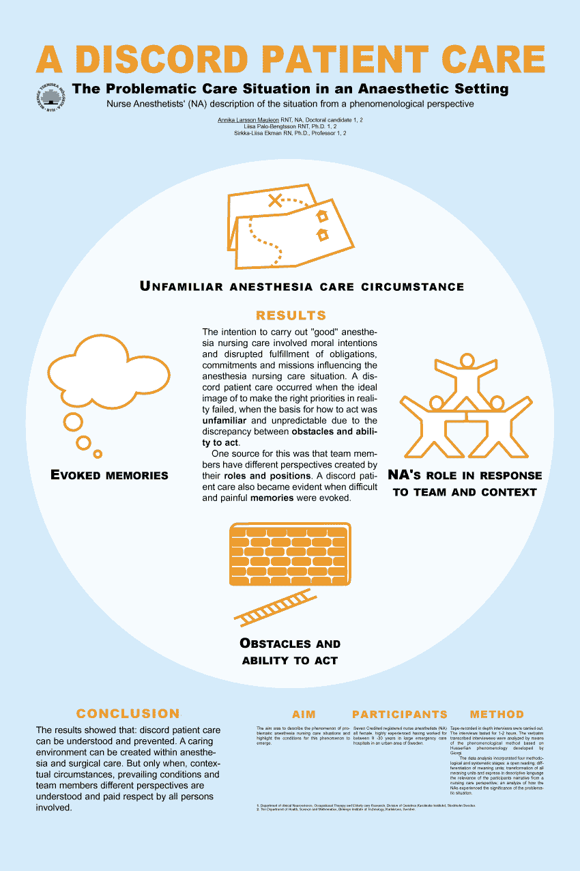 | Posterinvitasjon  Alle som ønsker å presentere poster må sende inn abstrakt for en vurdering. Du/dere kan presentere en ny poster eller en som har vært presentert i løpet av det siste året (fra oktober 2015). Kriterier for abstrakt (maks 300 ord) fremgår av følgende punkter: 1) Overskrift med små bokstaver og fet skrift som viser tema og forfattere samt e-mailadresse til kontaktperson; 2) Bakgrunn; 3) Mål/Hensikt; 4) Materiale og metode; 5) Resultater; 6) Konklusjon: en kort og fyndig konklusjon som alle husker.  Antatt poster er basert på kvaliteten på abstraktene. Frist for innsending av abstrakt og påmelding: 15. september 2016  NB: De som vil presentere en poster som har vært brukt tidligere, skal sende inn abstraktet (ikke hele posteren) som grunnlag for vurdering. Dersom abstraktet blir antatt, er det ikke nødvendig å trykke opp posteren på nytt.  Det er satt av tid til posterpresentasjon i programmet og posterne kan henge oppe under hele seminaret. Det deles ut en posterpriser på 10 000 kr  Abstrakt sendes inn elektronisk til: Astrid.Bergland@hioa.no eller Ellen.Blix@hioa.no

Hjertelig velkommen!

På vegne av forskergruppelederforum ved HF

Professor Astrid Bergland (leder forskergruppen Aldring helse og velferd) og professor Ellen Blix (leder forskergruppa Maternell, reproduktiv og barns helse)

